УНИВЕРЗИТЕТ У НОВОМ САДУ
МЕДИЦИНСКИ ФАКУЛТЕТ НОВИ САД
КАТЕДРА ЗА ХИГИЈЕНУ
Општа медицина
Резултати теста испита из ХИГИЈЕНЕ
Јануарски рок 2022. година

Резултати теста испита из Хигијене који је одржан 03.02.2022. године у АМФИТЕТАРУ А2 Медицинског факултета приказан је у табелама.

Упис оцена у индекс обавиће се у среду (09.02.2022.године) у 14 часова.

Потребно је да један студент прикупи све индексе студената који су положили испит и који желе да им се упише оцена и да их у наведеним терминима донесе на уписивање оцене.
При уласку у Институт за јавно здравље Војводине студент се јавља на портирницу и чека наставника.

Студенти који су положили испит, а нису задовољни оценом и не желе да им се иста упише у индекс у обавези су да о наведеном обавесте наставника путем електронске поште на мејл natasa.dragic@mf.uns.ac.rs, до 13:00 часова дана 08.02.2021. године.

Студенти који из оправданих разлога нису у могућности да у наведеном термину предају индекс ради уписивања оцене, у обавези су да о наведеном обавесте наставника путем електронске поште на мејл: natasa.dragic@mf.uns.ac.rs, до 13:00 часова дана 08.02.2022. године.

Име и презиме - оцена

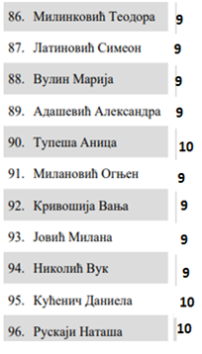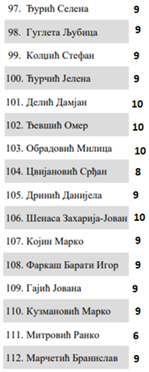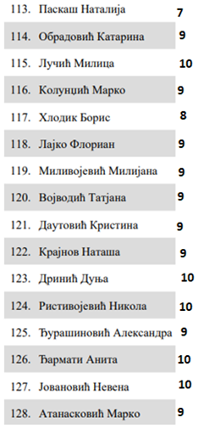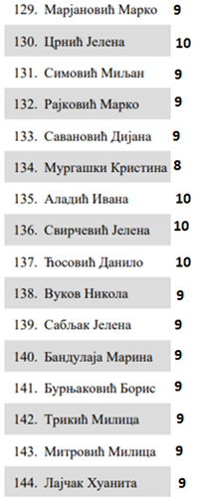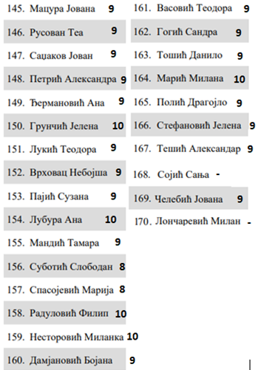

КатедрА за хигијену

Доц. др Наташа Драгић

